
Шымкент қаласының шалғайдағы елдi мекендерінде тұратын балаларды жалпы бiлiм беретiн мектептерге тасымалдаудың схемалары мен тәртiбiн бекіту туралы
Күшін жойған
Оңтүстiк Қазақстан облысы Шымкент қаласы әкiмдiгiнiң 2016 жылғы 15 маусымдағы № 1266 қаулысы. Оңтүстiк Қазақстан облысының Әдiлет департаментiнде 2016 жылғы 21 шілдеде № 3802 болып тiркелдi. Күші жойылды - Шымкент қаласы әкімдігінің 2023 жылғы 25 мамырдағы № 1230 қаулысымен
Күші жойылды - Шымкент қаласы әкімдігінің 25.05.2023 № 1230 қаулысымен (алғашқы ресми жарияланған күнінен кейін күнтізбелік он күн өткен соң қолданысқа енгізіледі).
"Қазақстан Республикасындағы жергілікті мемлекеттік басқару және өзін-өзі басқару туралы" Қазақстан Республикасының 2001 жылғы 23 қаңтардағы Заңының 31 бабының 2-тармағына және "Автомобиль көлiгi туралы" Қазақстан Республикасының 2003 жылғы 4 шілдедегі Заңының 14 бабының 3-тармағының 3-1) тармақшасына сәйкес Шымкент қаласының әкімдігі ҚАУЛЫ ЕТЕДІ:
1. Шымкент қаласының шалғайдағы елдi мекендерінде тұратын балаларды жалпы бiлiм беретiн мектептерге тасымалдаудың схемалары мен тәртiбi осы қаулының 1, 2, 3, 4, 5, 6, 7, 8, 9, 10, 11, 12, 13, 14 және 15 қосымшаларына сәйкес бекiтiлсiн.
2. Осы қаулының орындалуы Шымкент қаласының білім бөлімі басшысының міндетін атқарушы Ғ.Нысановқа жүктелсін.
3. Осы қаулы оның алғашқы ресми жарияланған күнінен кейін күнтізбелік он күн өткен соң қолданысқа енгізіледі.
Қала әкімі | Ғ. Әбдірахымов
Шымкент қаласы әкімдігінің
2016 жылғы 16 маусымдағы
№ 1266 қаулысына 1-қосымша
Айкөл тұрғын алабынан № 49 жалпы орта мектебіне оқушыларды тасымалдау
СХЕМАСЫ
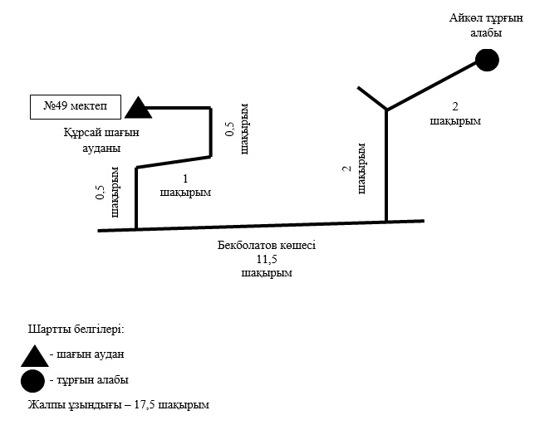

Шымкент қаласы әкімдігінің
2016 жылғы 16 маусымдағы
№ 1266 қаулысына 2-қосымша
Ынтымақ-2 шағын ауданынан Торлан шағын ауданында орналасқан № 55 жалпы орта мектебіне оқушыларды тасымалдау
СХЕМАСЫ
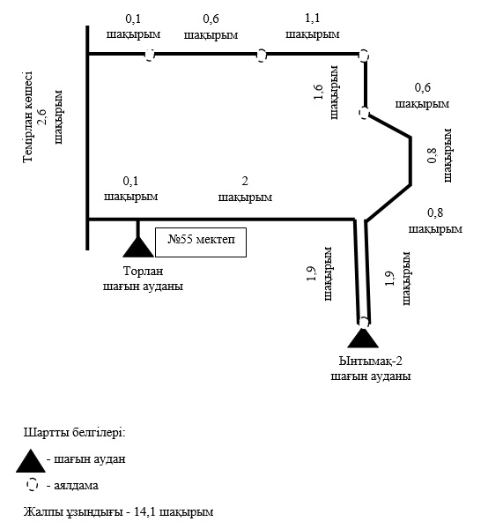

Шымкент қаласы әкімдігінің
2016 жылғы 16 маусымдағы
№ 1266 қаулысына 3-қосымша
Тұран шағын ауданынан Қайтпас-1 шағын ауданында орналасқан № 58 жалпы орта мектебіне оқушыларды тасымалдау
СХЕМАСЫ
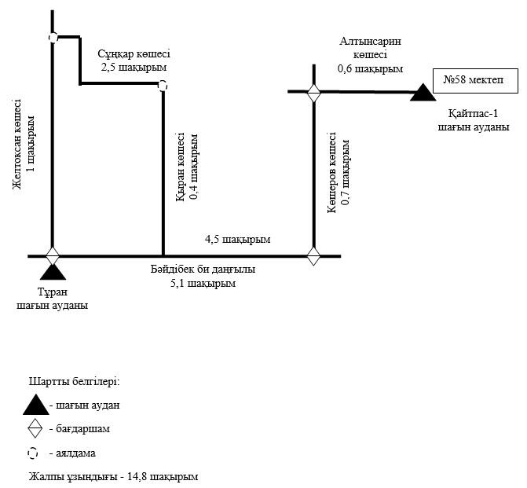

Шымкент қаласы әкімдігінің
2016 жылғы 16 маусымдағы
№ 1266 қаулысына 4-қосымша
Ақтас-1 шағын ауданынан Ақтас-2 шағын ауданында орналасқан № 61 жалпы орта мектебіне оқушыларды тасымалдау
СХЕМАСЫ
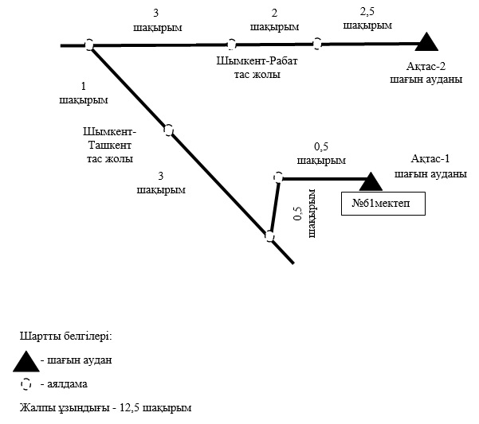

Шымкент қаласы әкімдігінің
2016 жылғы 16 маусымдағы
№ 1266 қаулысына 5-қосымша
Достық шағын ауданындағы № 69 жалпы орта мектептен Асар шағын ауданында орналасқан № 89 лицей-мектебіне оқушыларды тасымалдау
СХЕМАСЫ
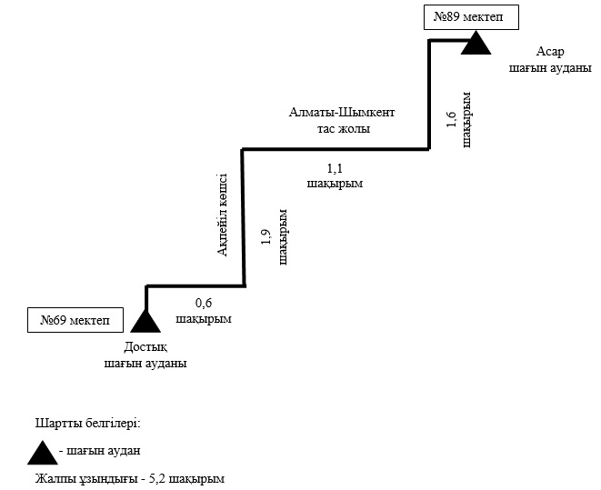

Шымкент қаласы әкімдігінің
2016 жылғы 16 маусымдағы
№ 1266 қаулысына 6-қосымша
Нұртас шағын ауданынан Қайтпас-1 шағын ауданында орналасқан № 72 жалпы орта мектебіне оқушыларды тасымалдау
СХЕМАСЫ
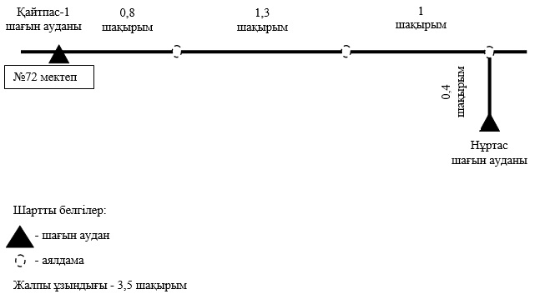

Шымкент қаласы әкімдігінің
2016 жылғы 16 маусымдағы
№ 1266 қаулысына 7-қосымша
Ақтас-2 шағын ауданынан Ақтас-2 шағын ауданында орналасқан № 73 жалпы орта мектебіне оқушыларды тасымалдау
СХЕМАСЫ
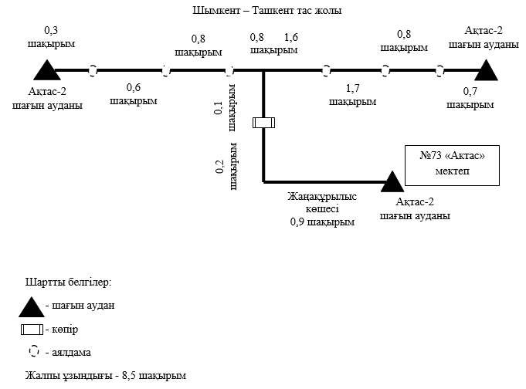

Шымкент қаласы әкімдігінің
2016 жылғы 16 маусымдағы
№ 1266 қаулысына 8-қосымша
Ұлағат шағын ауданынан Қаражол шағын ауданында орналасқан № 85 жалпы орта мектебіне оқушыларды тасымалдау
СХЕМАСЫ
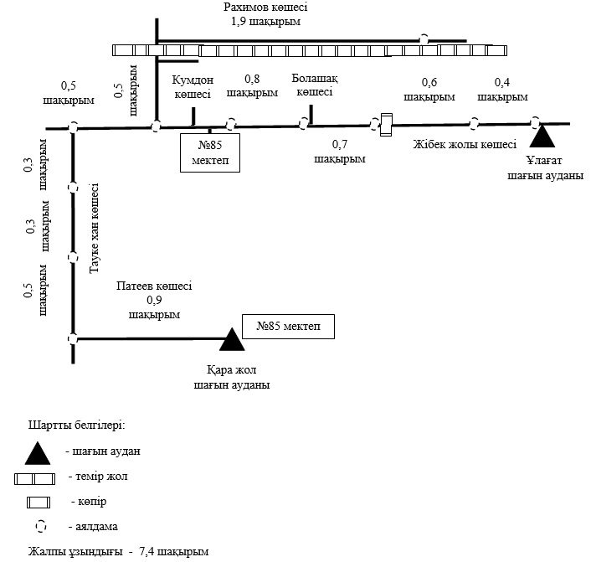

Шымкент қаласы әкімдігінің
2016 жылғы 16 маусымдағы
№ 1266 қаулысына 9-қосымша
Самал-3 шағын ауданынан Ақжайық шағын ауданында орналасқан № 88 жалпы орта мектебіне оқушыларды тасымалдау "І бағыт"
СХЕМАСЫ
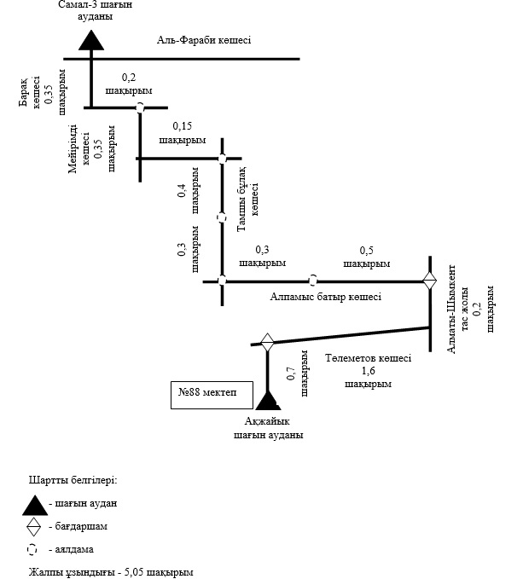

Шымкент қаласы әкімдігінің
2016 жылғы 16 маусымдағы
№ 1266 қаулысына 10-қосымша
Самал-3 шағын ауданынан Ақжайық шағын ауданында орналасқан № 88 жалпы орта мектебіне оқушыларды тасымалдау "ІІ бағыт"
СХЕМАСЫ
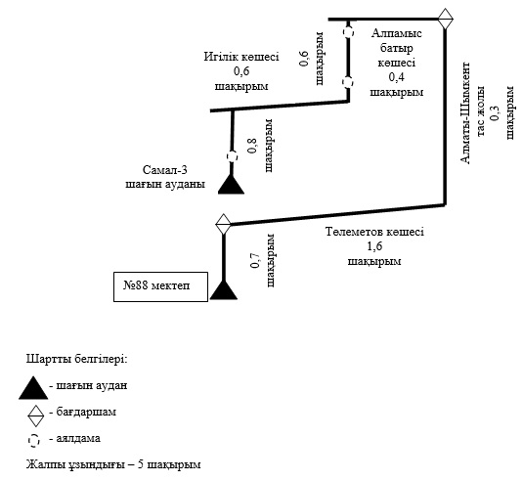

Шымкент қаласы әкімдігінің
2016 жылғы 16 маусымдағы
№ 1266 қаулысына 11-қосымша
Турды Абат тұрғын алабынан Базар қақпа тұрғын алабында орналасқан № 98 жалпы орта мектебіне оқушыларды тасымалдау
СХЕМАСЫ
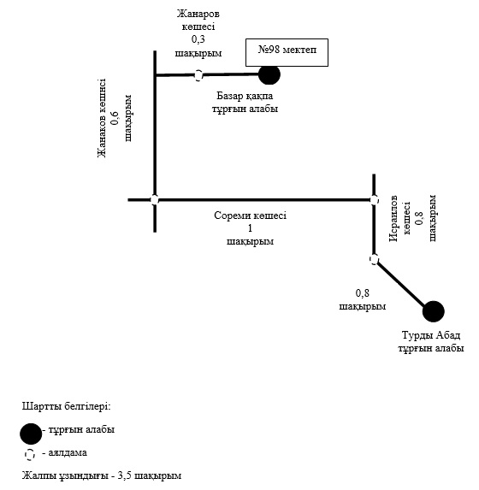

Шымкент қаласы әкімдігінің
2016 жылғы 16 маусымдағы
№ 1266 қаулысына 12-қосымша
Абдулла-Абат тұрғын алабынан Базар қақпа тұрғын алабында орналасқан № 98 жалпы орта мектебіне оқушыларды тасымалдау СХЕМАСЫ
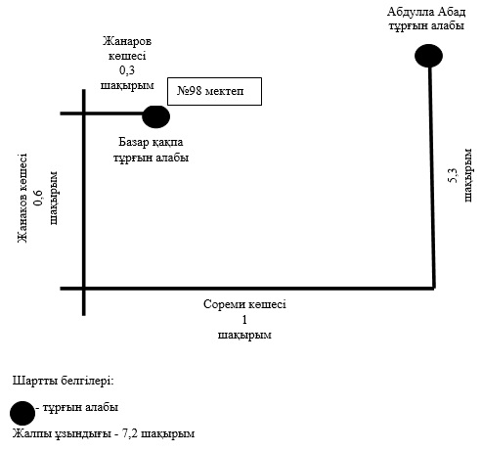

Шымкент қаласы әкімдігінің
2016 жылғы 16 маусымдағы
№ 1266 қаулысына 13-қосымша
Сұлтан Рабат шағын ауданынан Тоғыс тұрғын алабында орналасқан № 120 жалпы орта мектебіне оқушыларды тасымалдау
СХЕМАСЫ
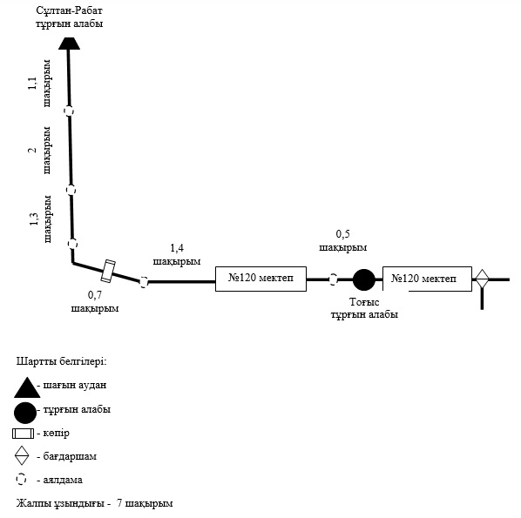

Шымкент қаласы әкімдігінің
2016 жылғы 16 маусымдағы
№ 1266 қаулысына 14-қосымша
Дробилка шағын ауданынан Тоғыс тұрғын алабында орналасқан № 120 жалпы орта мектебіне оқушыларды тасымалдау
СХЕМАСЫ
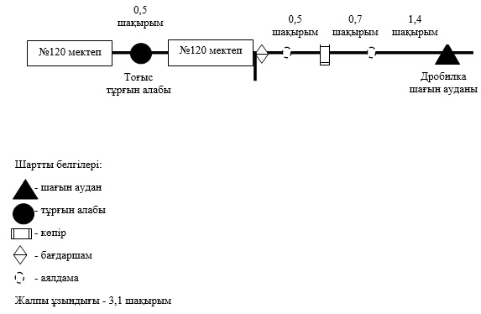

Шымкент қаласы әкімдігінің
2016 жылғы 16 маусымдағы
№ 1266 қаулысына 15-қосымша
Шымкент қаласының шалғайдағы елдi мекендерінде тұратын балаларды жалпы бiлiм беретiн мектептерге тасымалдаудың тәртiбi
1. Жалпы ережелер
1. Шымкент қаласының шалғайдағы елдi мекендерінде тұратын балаларды жалпы бiлiм беретiн мектептерге тасымалдаудың осы тәртiбi (бұдан әрi–Тәртiп) Қазақстан Республикасының 2001 жылғы 23 қаңтардағы "Қазақстан Республикасындағы жергiлiктi мемлекеттiк басқару және өзiн-өзi басқару туралы" Заңының 31–бабының 2-тармағына, Қазақстан Республикасының 2003 жылғы 4 шiлдедегi "Автомобиль көлiгi туралы" Заңының 14–бабының 3-тармағының 3-1) тармақшасына сәйкес әзiрленген.
2. Тасымалдаушыға және автокөлiк құралдарына тасымалдау кезiнде қауiпсiздiктi қамтамасыз ету бөлiгiнде қойылатын талаптар
2. Балаларды тасымалдау арнайы автобустармен жүргiзiледi.
3. Егер:
1) автомобиль жолдарының өткiзу қабiлетi белгiлi бiр маршруттар бойынша автобустардың тұрақты қозғалысын жүзеге асыруға мүмкiндiк берсе;
2) автомобиль жолдарының жай-күйi және оларды жайластыру жол қозғалысы қауiпсiздiгiнiң талаптарына сәйкес келсе, балаларды тұрақты тасымалдаудың маршруттары ұйымдастырылуы мүмкiн.
4. Балаларды тасымалдауға мынандай тасымалдаушылар жiберiледi:
1) автомобиль көлiгi туралы Қазақстан Республикасының заңнамасына сәйкес бiлiктiлiгi және кәсiби жарамдылығын растайтын құжаты болғанда;
2) тасымал қауiпсiздiгiн қамтамасыз етуге құқықтық нормативтiк актiлер талаптарына сай келетiн және тиiстi тасымалдау түрiне жарамды көлiк құралдары бар.
5. Балаларды тасымалдау үшiн мынадай жүргiзушiлерге рұқсат етiледi:
1) жасы жиырма бес жастан кем емес, тиiстi санаттағы жүргiзушi куәлiгi және жүргiзушiнiң бес жылдан кем емес жұмыс өтiлi бар;
2) автобустың жүргiзушiсi ретiндегi кемiнде соңғы үш жыл үздiксiз жұмыс өтiлi бар;
3) соңғы жылдары еңбек тәртiбiн және "Жол жүрiсi қағидаларын, Көлiк құралдарын пайдалануға рұқсат беру жөнiндегi негiзгi ережелердi, көлiгi арнайы жарық және дыбыс сигналдарымен жабдықталуға және арнайы түстi-графикалық схемалар бойынша боялуға тиiс жедел және арнайы қызметтер тiзбесiн бекiту туралы" Қазақстан Республикасы Үкiметiнiң 2014 жылғы 13 қарашадағы № 1196 қаулысымен бекiтiлген жол қозғалысының ережесiн өрескел бұзбаған.
Балаларды тасымалдауға жiберген ұйымдағы жүргiзушiнiң жұмыс өтiлi үш жылдан кем болмауы тиiс.
Сыйымдылығы 41 орынды автобустармен балаларды тасымалдауға тағайындалған, сондай-ақ қалааралық қатынастағы балаларды басқа да тасымалдаудағы жүргiзушiлердiң автобустардағы жұмыс өтiлi кемiнде 5 жыл болуы тиiс.
6. Автобустарда қол жүгiн қоятын бөлiмшеден тыс орында жүктi, оның iшiнде қол жүгiн тасымалдауға рұқсат етiлмейдi.
7. Автокөлiк құралдарын пайдалану тасымалдаушының мiндеттi азаматтық-құқықтық сақтандыру шарттарындағы жауапкершiлiктi орындаған жағдайда жүргiзiледi. Сондай-ақ мiндеттi сақтандыруға тасымалдаушының жолаушылар алдында жол жүру және жүк тасуға арналған автокөлiктi пайдалану барысында, олардың өмiрiне, денсаулығына, мүлiктерiне залал келтiрмеу жөнiндегi азаматтық-құқықтық жауапкершiлiгi жатады.
8. Балаларды тасымалдау осы тәртiптiң талаптарына сәйкес жабдықталған автобустармен, шағын автобустармен және әрбiр балаға отыратын жеке орын берiле отырып жүзеге асырылады.
9. Автомобиль көлiгiмен балаларды тасымалдау (экскурсиялық және туристiктен басқа) жолда 4 сағаттан артық болған кезiнде және басқа көлiктермен балаларды жеткiзудi ұйымдастыру мүмкiн болмаған жағдайда ғана жүзеге асырылады.
3. Автокөлiк құралдарына қойылатын талаптар
10. Балаларды тасымалдауға Қазақстан Республикасының заңнамасының талаптарына сәйкес техникалық тексеруден өткен автокөлiк құралдары жiберiледi. Бұл ретте автобустардың конструкциясы мен техникалық жағдайы тиiстi стандарттардың талаптарына сай болуы қажет.
Балаларды тасымалдауға арналған автобустардың кемiнде екi есiктерiнiң және мемлекеттiк санитариялық-эпидемиологиялық қадағалау объектiлерiнiң халықтың санитариялық-эпидемиологиялық саламаттылығы саласындағғы нормативтiк құқықтық актiлерге, гигиеналық нормативтерге және (немесе) техникалық регламенттерге сәйкестiгiн (сәйкес еместiгiн) куәландыратын құжатының болуы, сондай-ақ мыналармен:
1) автобустың алдында және артында орнатылуы тиiс "Балаларды тасымалдау" деген төрт бұрыш айыратын белгiмен;
2) сары түстi жылтыр шағын маягымен;
3) әрқайсысының сыйымдылығы кемiнде екi литр болатын оңай алынатын өрт сөндiргiштермен (бiреуi – жүргiзушiнiң кабинасында, басқасы – автобустың жолаушылар салонында);
4) екi алғашқы көмек дәрi қобдишаларымен (автомобильдi);
5) екi жылжуға қарсы тiректермен;
6) авариялық тоқтау белгiсiмен;
7) колоннада жол жүргенде – автобустың алдыңғы терезесiнде қозғалыс бағытымен оң жағында орнатылатын, автобустың колоннадағы орны көрсетiлген ақпараттық кестемен.
11. Балаларды тасымалдауға пайдаланатын автобустарда, шағын автобустарда мыналар болуы тиiс:
ешқандай кедергiсiз ашылып, жабылатын жолаушылар салонының есiктерi мен авариялық люктер. Есiктерде өткiр немесе олардың бетiнен алыс тұрған шығыңқы жерлер болмауы тиiс;
жабық жай-күйде жүргiзушiнiң кабинасы мен жолаушы салонына жауын-шашынның түсуiн толық болдырмайтын төбе, авариялық люктер және терезелер;
берiк бекiтiлген тұтқалар және отырғыштар;
жолаушыларға арналған креслолардың отырғыштары мен арқалықтарының таза және жыртықсыз тыстары;
тегiс, шығыңқы жерлерi немесе бекiтiлмеген бөлшектерi жоқ баспалдақтары мен салонның еденi;
салон еденiнiң жамылғысы жыртықсыз материалдан жасалуы тиiс;
шаңнан, кiрден, бояудан және олар арқылы көрудi төмендететiн өзге де заттардан тазартылған терезелердiң мөлдiр шынылары;
жылдың суық мезгiлiнде жылытылатын және ыстық мезгiлiнде желдетiлетiн, құрал-сайман және қосалқы бөлшектер тиелмеген жолаушылар салоны.
12. Балаларды автомобильмен тұрақты тасымалдау кезiнде пайдаланылатын автобустар мен шағын автобустардың салондарын ылғалды жинау ауысымда кемiнде бiр рет және ластану шамасы бойынша жуу және дезинфекциялау құралдарын қолдана отырып жүргiзiледi.
13. Сыртқы кузовты жуу аусымнан кейiн өткiзiледi.
4. Балаларды тасымалдау тәртiбi
14. Балаларды тасымалдау техникалық жағдайы автомобиль көлiгiмен жолаушылар мен багажды тасымалдау қағидасының талаптарына жауап беретiн, кемiнде екi есiгi бар автобустармен жүзеге асырылады.
15. Оқу орындарына тасымалдауды ұйымдастыру кезiнде тасымалдаушы жергiлiктi атқарушы органдармен және оқу орындарының әкiмшiлiгiмен бiрлесiп маршруттарды және балаларды отырғызудың және түсiрудiң ұтымды орындарын белгiлейдi.
16. Автобусты күтiп тұрған балаларға арналған алаңшалар, олардың жүрiс бөлiгiне шығуын болдырмайтындай жеткiлiктi үлкен болуы тиiс.
Алаңдарда жайластырылған өту жолдары болуы және жолаушыларды және багажды автомобильмен тұрақты тасымалдау маршруттарының аялдама пункттерiнен бөлек орналасуы тиiс.
17. Балаларды оқу орындарына тасымалдауға тапсырыс берушi балаларды отырғызу және түсiру орындарының жай-күйiн тұрақты түрде (айына кемiнде бiр рет) тексередi.
18. Егер балаларды тасымалдау тәулiктiң қараңғы мезгiлiнде жүзеге асырылса, онда алаңшалардың жасанды жарығы болуы тиiс.
19. Күзгi-қысқы кезеңде алаңдар қардан, мұздан, кiрден тазартылуы тиiс.
20. Балалардың топтарын көрiнiм жеткiлiксiз жағдайда (тұман, қар жауған, жаңбыр және басқалар), сондай-ақ 22.00-ден бастап 06.00 сағатқа дейiн автобустармен тасымалдауға жол берiлмейдi. Тәулiктiң 22.00 сағатынан бастап 06.00 сағатына дейiн темiржол вокзалдарына және әуежайларға және олардан, сондай-ақ жақын арадағы демалыс орнына (қонатын жерге) дейiн жолда кiдiрiп қалған кезде балаларды тасымалдауға рұқсат етiледi.
Тасымалдау қауiпсiздiгiне қатер төндiретiн жол және метеорологиялық жағдайлардың қолайсыз өзгеруi кезiнде, автобустардың қозғалысын уақытша тоқтату туралы қолданыстағы нормативтiк құжаттарда көзделген жағдайда тасымалдаушы рейстi алып тастауға және бұл туралы тапсырыс берушiге дереу хабарлауға тиiс.
21. Автобустардың қозғалыс кестесiн тасымалдаушы мен тапсырыс берушi келiседi.
Жол жағдайларының қолайсыз өзгеруi кезiнде, басқа жағдайлар кезiнде (қозғалысқа шек қою, уақытша кедергiлердiң көрiнуi, бұл жағдайда жүргiзушi кестеге сәйкес жылдамдықты жоғарылатпай жүре алмайды), кесте жылдамдықты төмендету жағына (қозғалыс уақыттарының артуына) түзетiлген болуы тиiс. Кестенiң өзгеруi туралы тасымалдаушы тапсырыс берушiге хабарлауы тиiс, ол балаларды дер кезiнде хабарландыру бойынша шаралар қабылдайды.
22. Балаларды жаппай тасымалдауға және алыс жерлерге балаларды тасымалдауға дайындық кезiнде тасымалдаушы тапсырыс берушiмен бiрлесiп балалардың жиналу пунктiнде және келу пунктiнде автобустардың аялдауы үшiн алаңшалардың болуын, отырғызу алаңшаларының болуын тексередi.
Отырғызу және түсiру орындары автобус тұрағынан кемiнде 30 метр қашықтықта орналасуы тиiс.
23. Тапсырыс берушi балаларды тасымалдайтын әрбiр автобусқа балалармен оларды жеткiзу орнына дейiн алып жүретiн, тапсырыс берушi-ұйым қызметкерлерiнiң немесе ата-аналарының iшiнен жауаптыларды белгiлейдi (мектепке, өзге бiлiм беру ұйымдарына балаларды тұрақты тасымалдауды жүзеге асырған кезде жауапты ретiнде ерiп жүрушiлер үшiн арнайы нұсқама алған жоғары сынып оқушыларын белгiлеуге жол берiледi).
24. Балаларды тасымалдау кезiнде автобустың жүргiзушiсiне мыналарға тыйым салынады:
1) сағатына 60 километр артық жылдамдықпен жүруге;
2) жүру маршрутын өзгертуге;
3) балалар бар автобус салонында қол жүгi мен балалардың жеке заттарынан басқа кез келген жүктi, багажды немесе мүкәммалды тасымалдауға;
4) автобуста балалар болған кезiнде, соның iшiнде балаларды отырғызу және түсiру кезiнде автобус салонынан шығуға;
5) автомобиль легiнде жүру кезiнде алда жүрген автобусты басып озуға;
6) автобуспен артқа қарай қозғалысты жүзеге асыруға;
7) егер ол көлiк құралының өздiгiнен қозғалуын немесе оны жүргiзушi жоқ болғанда пайдалануын болдырмау шараларын қолданбаса, өз орнын тастап кетуге немесе көлiк құралын қалдыруға.
5. Қорытынды ережелер
25. Осы Тәртіппен реттелмеген қатынастар Қазақстан Республикасының қолданыстағы заңнамасына сәйкес реттеледі.

© 2012. Қазақстан Республикасы Әділет министрлігінің «Қазақстан Республикасының Заңнама және құқықтық ақпарат институты» ШЖҚ РМК

